AKCIJA STERILIZACIJ IN KASTRACIJ (20 % popust na ceno storitve) POTEKA NA VSEH VETERINARSKIH AMBULANTAH
V POMURJU, MOŠKANJCIH IN ORMOŽU
od 1. 1. do 28.02.2025
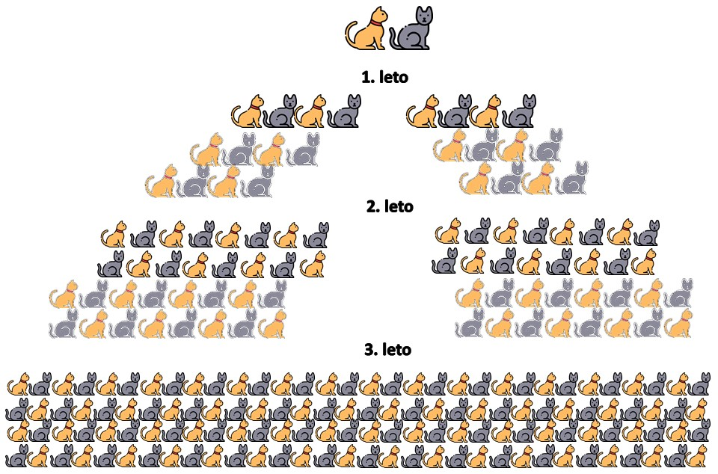
Na spodnji shemi je prikazana »mačja piramida« za obdobje treh let, ki nastane iz ene nesterilizirane mačke. Nemogoče je poskrbeti za vse te mačke, zato potem mačke pogosto trpijo zaradi bolezni, so zanemarjene, zapuščene ali povožene. Najenostavnejši način, da preprečimo to trpljenje je, da poskrbimo za sterilizacijo in kastracijo.
Kupon dobite na veterinarski postaji, za poseg se predhodno naročite
- VETERINA ŠKARICA, Ulica Ivana Regenta 37, 9000 Murska Sobota (02/521-15-73)
- VETERINARSKA POSTAJA LENDAVA d.o.o., Kolodvorska ulica 37, 9220 Lendava (031/343-658)
- VETERINARSKA AMBULANTA LJUTOMER d.o.o, Razlagova ulica 7, 9240 Ljutomer (02/584-85-55)
- VETERINARIA MURSKA SOBOTA d.o.o., Markišavska ul. 3, 9000 Murska Sobota (02/521-38-57)
- ŠANTL VETERINARSKA AMBULANTA d.o.o., Bolehnečici 4/c, 9244 Sv. Jurij ob Ščavnici (051/311-310)
- NABERGOJ, VETERINARSKI INŽENIRING MORAVSKE TOPLICE d.o.o., Dolga ulica 30, Moravske Toplice (02/548-12-30, 041/649-896)
- VETERINARSKA POSTAJA RADGONA, Partizanska c.44, 9250 Gornja Radgona (02/564-85-90)
- VETERINARSKA AMBULANTA VERNIK D.O.O., Moškanjci 79, 2272 Gorišnica (02/743-03-00)
- VETERINARSKA POSTAJA ORMOŽ d.o.o., Ljutomerska cesta 25, 2270 Ormož (02/740-43-00)

